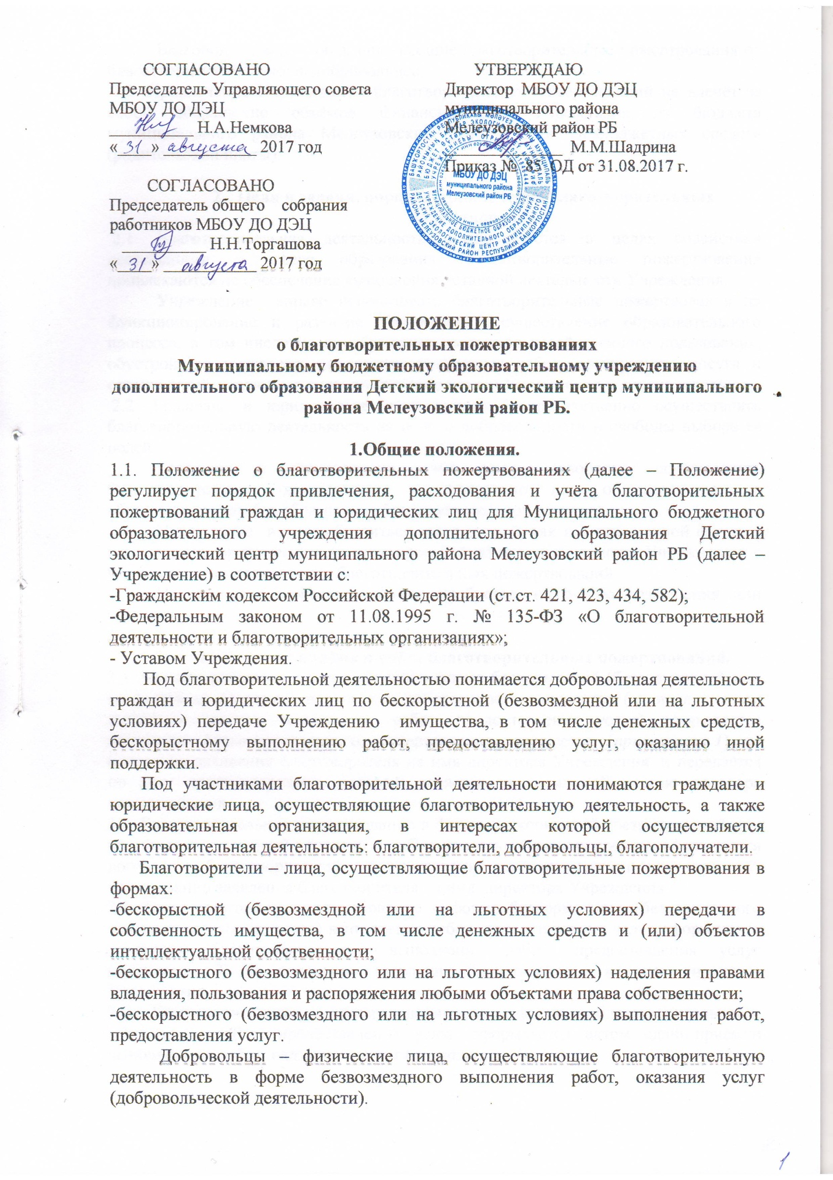

Благополучатели – лица, получающие благотворительные пожертвования от благотворителей, помощь добровольцев.
1.2. Привлечение Учреждением благотворительных пожертвований не влечёт за собой сокращение объёмов финансирования Учреждения из бюджета муниципального района Мелеузовский район РБ и внебюджетных средств (родительской платы).

- Цели и задачи, порядок привлечения благотворительных пожертвований.
2.1. Благотворительная деятельность осуществляется в целях содействия деятельности в сфере образования. Благотворительные пожертвования привлекаются на обеспечение выполнения уставной деятельности Учреждения.
Учреждение вправе использовать благотворительные пожертвования на функционирование и развитие Учреждения, осуществление образовательного процесса, в том числе на приобретение предметов хозяйственного пользования, обустройство интерьера, проведение ремонтных работ, организацию досуга и отдыха детей, различные виды доплат работникам Учреждения и другие нужды.
2.2. Граждане и юридические лица вправе беспрепятственно осуществлять благотворительную деятельность на основе добровольности и свободы выбора её целей.
Граждане и юридические лица вправе свободно осуществлять благотворительную деятельность индивидуально или объединившись, с образованием или без образования благотворительной организации.
Учреждение вправе обратиться как в устной, так и в письменной форме к гражданам и юридическим лицам с просьбой об оказании помощи Учреждению с указанием цели привлечения благотворительных пожертвований.
На принятие пожертвования не требуется чьего-либо разрешения или согласия.

- Порядок приёма и учёта благотворительных пожертвований.
3.1. Благотворительное пожертвование в форме бескорыстной (безвозмездной или на льготных условиях) передачи в собственность имущества (за исключением денежных средств, выполнения работ, предоставления услуг) оформляется договором благотворительного пожертвования имущества (приложение 1) на основании заявления благотворителя на имя директора Учреждения, и передаётся по акту приёма-передачи, который является неотъемлемой частью договора пожертвования.
3.2. Благотворительное пожертвование в форме бескорыстной (безвозмездной или на льготных условиях) передачи в собственность денежных средств оформляется договором благотворительного пожертвования денежных средств (приложение 2) на основании заявления благотворителя на имя директора Учреждения.
3.3. Благотворительное пожертвование в форме бескорыстного (безвозмездного или на льготных условиях) выполнения работ, предоставления услуг оформляется договором благотворительного выполнения работ, предоставления услуг (приложение 3) на основании заявления благотворителя на имя директора Учреждения.
3.4. Благотворительное пожертвование в форме благотворительного выполнения работ, предоставления услуг оформляется актом сдачи-приёмки выполненных работ, оказанных услуг (приложение 4).
3.5. При пожертвовании недвижимого имущества, оно поступает в муниципальную собственность. Право муниципальной собственности подлежит государственной регистрации в порядке, предусмотренном действующим законодательством.
3.6. Внесение денежных средств (пожертвований) физическими и (или) юридическими лицами осуществляется только на добровольной основе целевым назначением на расчетный счёт Учреждения.

- Порядок расходования благотворительных пожертвований.
4.1. Расходование привлеченных благотворительных пожертвований Учреждением производится строго в соответствии с целевым назначением благотворительного пожертвования, определенном благотворителем, либо в случае необходимости с учетом мнения Управляющего совета Учреждения.
4.2. Ответственность и обеспечение контроля расходования благотворительных пожертвований:
- ответственность за нецелевое использование благотворительных пожертвований и несёт директор Учреждения;
- по просьбе Благотворителей Учреждение предоставляет им информацию об использовании благотворительных пожертвований.

Приложение к настоящему Положению: приложения № № 1-6.

5. Адреса и реквизиты сторон
Благотворитель | Благополучатель
 | Муниципальное бюджетное образовательное учреждение дополнительного образования Детский экологический центр муниципального района Мелеузовский район Республики Башкортостан
р/с 40701810800001000040 в Отделение – НБ Республика Башкортостан г.Уфа
БИК 048073001
ИНН 0263006080
КПП 026301001
КБК 30399050057750000180
Л.с 20076320510
ОГРН 1020201846444
Подпись Расшифровка | Директор МБОУ ДО ДЭЦ  _________ М.М.Шадрина____________
МП | МП

Рассмотрено на заседании Управляющего совета МБОУ ДО ДЭЦ (протокол №1 от 30.08.2017г.)
Рассмотрено на общем собрании работников МБОУ ДО ДЭЦ (протокол №1 от 03.08.2017г.)

Приложение № 1

к Положению о

благотворительных пожертвованиях

Договор № __

благотворительного пожертвования имущества

г.Мелеуз «___»___________20_______г

_____________________________________, далее именуемое «Благотворитель», в
(наименование юридического лица)
лице _________________________, действующего на основании
(фамилия, имя отчество руководителя)
_________________________
(правоустанавливающий документ)

(или фамилия, имя отчество физического лица), с одной стороны, и Муниципальное бюджетное образовательное учреждение дополнительного образования Детский экологический центр муниципального района Мелеузовский район РБ, далее именуемое «Благополучатель», в лице директора Шадриной М.М., действующего на основании Устава, с другой стороны, заключили настоящий договор о нижеследующем.

- Предмет договора

1.1. В соответствии с настоящим договором Благотворитель обязуется безвозмездно передать Благополучателю принадлежащее ему на праве собственности на основании
______________________________________________________________________
имущество____________________________________________________________________________________________________________________________________
(далее - имущество) в собственность и на цели, указанные в настоящем договоре.

1.2. Благотворитель передаёт Благополучателю имущество, указанное в п. 1.1 настоящего договора, для использования в следующих целях: ____________________________________________________________________
___________________________________________________________________

1.3. Благотворитель добровольно передаёт Благополучателю имущество единовременно и в полном объёме в течение _____ (_______________________________) рабочих дней с момента подписания настоящего договора.

1.4. Благополучатель обязуется вести обособленный учёт всех операций по использованию пожертвованного имущества.

1.5. Имущество передается по акту приёма-передачи, который является неотъемлемой частью настоящего договора.

1.6. При пожертвовании недвижимого имущества, оно поступает в муниципальную собственность. Право муниципальной собственности подлежит государственной регистрации в порядке, предусмотренном действующим законодательством.

1.7. Стоимость передаваемого имущества, вещи или имущественных прав определяются сторонами договора.

1.8. Изменение назначения использования переданного имущества, указанного в п. 1.2 настоящего договора, допускается с письменного согласия Благотворителя, если обстоятельства изменились таким образом, что становится невозможным использовать его по первоначальному назначению.

1.9. Благотворительное пожертвование может быть отменено Благотворителем в судебном порядке в случаях, установленных действующим законодательством (ст.578 Гражданского кодекса РФ).

- Конфиденциальность

2.1. Условия настоящего договора и дополнительных соглашений к нему конфиденциальны и не подлежат разглашению.

- Разрешение споров

3.1. Все споры и разногласия, которые могут возникнуть между сторонами по вопросам, не нашедшим своего разрешения в тексте настоящего договора, будут разрешаться путём переговоров на основе действующего законодательства.

3.2. При неурегулировании в процессе переговоров спорных вопросов споры разрешаются в порядке, установленном действующим законодательством РФ.

- Прочие условия

Во всём остальном, что не предусмотрено настоящим договором, стороны руководствуются действующим законодательством РФ.
Любые изменения и дополнения к настоящему договору действительны при условии, если они совершены в письменной форме, скреплены печатями и подписаны надлежаще уполномоченными на то представителями сторон.
Стороны настоящего договора придают юридическую силу любым документам, относящимся к его предмету, если они отправлены и получены посредством почтовой, телеграфной, телетайпной, телефонной электросвязи или иной связи, позволяющей достоверно установить, что документ исходит от другой стороны договора.
С момента вступления настоящего договора в силу все данные ранее его сторонами обязательства, обещания, имеющаяся переписка и документы в отношении предмета договора теряют свою силу.

Настоящий договор вступает в силу с момента его заключения и действует до полного исполнения сторонами принятых на себя обязательств.
Данный договор заключен в двух экземплярах, имеющих одинаковую юридическую силу, из которых один находится у Благотворителя, второй – у Благополучателя.

5. Адреса и реквизиты сторон
Благотворитель | Благополучатель
 | Муниципальное бюджетное образовательное учреждение дополнительного образования Детский экологический центр муниципального района Мелеузовский район Республики Башкортостан
р/с 40701810800001000040 в Отделение – НБ Республика Башкортостан г.Уфа
БИК 048073001
ИНН 0263006080
КПП 026301001
КБК 30399050057750000180
Л.с 20076320510
ОГРН 1020201846444
Подпись Расшифровка | Директор МБОУ ДО ДЭЦ  _________ М.М.Шадрина____________
МП | МП

Приложение № 2

к Положению о

благотворительных пожертвованиях

Акт приёмки-передачи имущества

Муниципальному бюджетному образовательному учреждению дополнительного образования Детский экологический центр муниципального района Мелеузовский район РБ

«______»___________________20______г.

Муниципальному бюджетному образовательному учреждению дополнительного образования Детский экологический центр муниципального района Мелеузовский район РБ, именуемое в дальнейшем «Благополучатель», в лице директора Шадриной М.М., действующего на основании Устава, с одной стороны и_____________________________________________, именуемый в дальнейшем «Благотворитель», действующий на основании____________________________________________, с другой стороны, составили настоящий акт (далее - Акт) о нижеследующем:

Во исполнение п. 1.1 Договора благотворительного пожертвования № _______ от «___» __________ _____ г. Благотворитель передал, а Благополучатель принял следующее имущество.

Наименование имущества__________________________________________________

Количество________________________________________________

Стоимость _____________________________________________ руб.

- Техническое состояние имущества:
__________________________________________________

- Документы на имущество:
______________________________________________________

- Настоящий Акт составлен в двух экземплярах, по одному для каждой из Сторон, и является неотъемлемой частью Договора благотворительного пожертвования имущества

№ ________ от «___» __________20___ г.

Благотворитель: _______________________________________

Благополучатель: ________________________________________

Приложение № 3

к Положению о

благотворительных пожертвованиях

Договор № __

благотворительного пожертвования денежных средств

г. Мелеуз «___»___________20__г

___________________________________________, далее именуемое
(наименование юридического лица)

«Благотворитель», в лице ___________________________, действующего на
(фамилия, имя отчество руководителя)
основании ____________________
(правоустанавливающий документ)

(или фамилия, имя отчество физического лица), с одной стороны, и Муниципальное бюджетное образовательное учреждение дополнительного образования Детский экологический центр муниципального района Мелеузовский район РБ, далее именуемое «Благополучатель», в лице директора Шадриной М.М., действующего на основании Устава, с другой стороны, заключили настоящий договор о нижеследующем.

- Предмет договора

1.1. Благотворитель добровольно жертвует Благополучателю денежные средства в размере

____________________________________ __ (__________) рублей в целях:
(Сумма прописью) (сумма цифрами)

1.2. Пожертвованные денежные средства имеют объявленное назначение и могут использоваться только в целях, указанных в пункте 1.1. настоящего договора.

1.3. Благополучатель принимает благотворительное пожертвование и обязуется использовать его исключительно по объявленному назначению.

1.4. Благополучатель будет вести обособленный учёт всех операций по использованию пожертвованных денежных средств.

1.5. Использование пожертвования не по его назначению дает Благотворителю право требовать отмены пожертвования.

1.6. Изменение назначения пожертвования допускается только с предварительного письменного согласия Благотворителя.

- Внесение благотворительного пожертвования

2.1. Благотворительное пожертвование вносится на счёт Благополучателя по приносящей доход деятельности не позднее пяти календарных дней, начиная со дня заключения настоящего договора.

2.2. Благотворительное пожертвование вносится в рублях.

- Отчёт благополучателя

3.1. Благополучатель не позднее трёх рабочих дней с момента получения простого требования Благотворителя обязан предоставить ему письменный либо устный отчёт о расходовании добровольного пожертвования.

3.2. К отчёту могут быть приложены материалы и документы, на которые Благополучатель ссылается в отчёте.

3.3. Отказ от принятия отчёта Благополучателя может быть только мотивированным и изложенным в письменной форме. Отказ доводится до Благополучателя незамедлительно.

- Прочие условия

4.1. Во всём остальном, что не предусмотрено настоящим договором, стороны руководствуются действующим законодательством РФ.

4.2. Любые изменения и дополнения к настоящему договору действительны при условии, если они совершены в письменной форме, скреплены печатями и подписаны надлежаще уполномоченными на то представителями сторон.

4.3. Стороны настоящего договора придают юридическую силу любым документам, относящимся к его предмету, если они отправлены и получены посредством почтовой, телеграфной, телетайпной, телефонной электросвязи или иной связи, позволяющей достоверно установить, что документ исходит от другой стороны договора.

4.4. Все споры и разногласия, которые могут возникнуть между сторонами по опросам, не нашедшим своего разрешения в тексте настоящего договора, будут разрешаться путём переговоров на основе действующего законодательства.

4.5. При не урегулировании в процессе переговоров спорных вопросов споры разрешаются в порядке, установленном действующим законодательством РФ.

4.6. Настоящий договор вступает в силу с момента его заключения и действует до полного исполнения сторонами принятых на себя обязательств.

4.7. Настоящий договор заключен в двух экземплярах, имеющих одинаковую юридическую силу, из которых один находится у Благотворителя, второй – у Благополучателя.

5. Адреса и реквизиты сторон
Благотворитель | Благополучатель
 | Муниципальное бюджетное образовательное учреждение дополнительного образования Детский экологический центр муниципального района Мелеузовский район Республики Башкортостан
р/с 40701810800001000040 в Отделение – НБ Республика Башкортостан г.Уфа
БИК 048073001
ИНН 0263006080
КПП 026301001
КБК 30399050057750000180
Л.с 20076320510
ОГРН 1020201846444
Подпись Расшифровка | Директор МБОУ ДО ДЭЦ  _________ М.М.Шадрина____________
МП | МП

Приложение 4

к Положению о

благотворительных пожертвованиях

Договор № __

благотворительного выполнения работ, предоставления услуг

г.Мелеуз «___»___________20__г

________________________________________________, далее именуемое
(наименование юридического лица)

«Благотворитель», в лице ___________________________, действующего на
(фамилия, имя отчество руководителя)
основании ____________________
(правоустанавливающий документ)

(или фамилия, имя отчество физического лица), с одной стороны, и Муниципальное бюджетное образовательное учреждение дополнительного образования Детский экологический центр муниципального района Мелеузовский район РБ, далее именуемое «Благополучатель», в лице директора Шадриной М.М., действующего на основании Устава, с другой стороны, заключили настоящий договор о нижеследующем.

- Предмет договора
1.1. По настоящему договору Доброволец обязуется по заданию Благополучателя безвозмездно выполнить работы, оказать услуги по ______________________________________________________________________

1.2.Доброволец выполняет работы, оказывает услуги лично.
1.3. Критериями качества выполнения работ, оказания услуг являются:
1.3.1.___________________________________________________________________
1.3.2.__________________________________________________________________
1.3.3.___________________________________________________________________
1.4. Срок выполнения работ, оказания услуг _______________________________________.

- Обязанности Сторон
2.1. Доброволец обязан:

2.1.1. Предоставить Благополучателю услуги, выполнить работы надлежащего качества в порядке и сроки, предусмотренные настоящим договором.

2.1.2. Приступить к исполнению своих обязательств, принятых по настоящему договору, не позднее ___________________________________________________________________

2.2. Благополучатель обязан:

2.2.1. Оказывать Добровольцу содействие для надлежащего исполнения обязанностей, в том числе предоставлять Добровольцу всю необходимую информацию и документацию, относящуюся к деятельности оказываемых услуг.

2.2.2. Доброволец выполняет работы (оказывает услуги) на безвозмездной основе.

- Ответственность сторон
3.1. Стороны несут ответственность за неисполнение или ненадлежащее исполнение обязанностей по настоящему договору в соответствии с действующим законодательством Российской Федерации.

- Заключительные положения
4.1. Настоящий договор составлен в двух экземплярах, имеющих равную юридическую силу, по одному для каждой из сторон.

4.2. Настоящий договор вступает в силу с момента его заключения и действует до полного исполнения обязательств сторонами.

4.3. Настоящий договор может быть расторгнут в любой момент по инициативе любой из сторон. При этом инициативная сторона обязана направить другой стороне уведомление о расторжении настоящего договора в срок, не позднее, чем за ________ дней до такого расторжения.

4.4. Во всем, что не предусмотрено настоящим договором, стороны руководствуются действующим законодательством Российской Федерации.

5. Адреса и реквизиты сторон
Благотворитель | Благополучатель
 | Муниципальное бюджетное образовательное учреждение дополнительного образования Детский экологический центр муниципального района Мелеузовский район Республики Башкортостан
р/с 40701810800001000040 в Отделение – НБ Республика Башкортостан г.Уфа
БИК 048073001
ИНН 0263006080
КПП 026301001
КБК 30399050057750000180
Л.с 20076320510
ОГРН 1020201846444
Подпись Расшифровка | Директор МБОУ ДО ДЭЦ  _________ М.М.Шадрина____________
МП | МП

Приложение 5

к Положению о

благотворительных пожертвованиях

АКТ № ______

сдачи-приемки выполненных работ, оказанных услуг «___»________20__

Во исполнение договора благотворительного выполнения работ, предоставления услуг №_________ от «___»____________г. ____________________________________________, в лице _______________________________________________________________________, действующего на основании ____________________________________________________, именуемый в дальнейшем «Доброволец», и Муниципальное бюджетное образовательное учреждение дополнительного образования Детский экологический центр муниципального района Мелеузовский район РБ, именуемое в дальнейшем «Благополучатель», в лице директора Шадриной М.М., действующего на основании Устава составили настоящий акт о нижеследующем:

1. Доброволец передает, а Благополучатель принимает следующие работы (услуги):
_______________________________________________________________________
______________________________________________________________________
_______________________________________________________________________
______________________________________________________________________
_____________________________________________________________________________________________________________________________________________

2. Согласно пункту ___________________ договора работы (услуги) выполнены Добровольцем_____________________ (с использованием его материалов, средств и т.п. или материалов Заказчика) Материалы (средства)___________________________________________________.
Количество __________________________________________________________. Цена ___________________________________.
Сумма _________________________________.

3. Количество и качество выполненных работ (оказанных услуг) соответствует условиям договора в полном объёме.

4. Результаты выполненных работ, оказанных услуг по договору.
Сдал: Принял:
Доброволец Благополучатель «_______»____________ 20_____г.

Приложение № 6.Образец заявления

Директору МБОУ ДО ДЭЦ
Шадриной М.М.
______________________
______________________

Заявление

_______________________________________________________________________
(указывается физическое или юридическое лицо)
с целью содействия деятельности в сфере образования и в общеполезных целях желает оказать Муниципальному бюджетному образовательному учреждению дополнительного образования Детский экологический центр муниципального района Мелеузовский район РБ благотворительную помощь в виде перечисления денежных средств на расчетный счет Вашего образовательного учреждения - _______________________________________________________________________
_______________________________________________________________________.

Для этого просим Вас предоставить нам необходимы реквизиты Вашего образовательного учреждения.

__________________________ ____________________/____________________
Дата____________________г.

